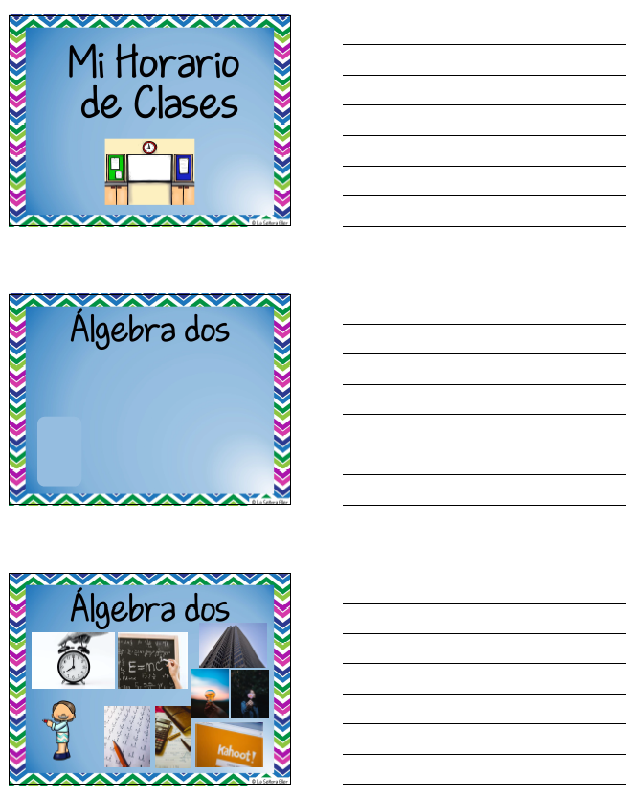

Hola me llamo Señora Petre y este es mi horario de

Clases

A los ocho de la mañana , tengo la clase de álgebra dos

Mi maestra es la Señora Goodman. Ella es alta,

Inteligente, y simpática. Uso una calculadora,

un cuaderno, y muchos lápices. Tengo que

resolver problemas y usar la calculadora. Me gusta

jugar Blooket.

A las diez meno cuarto de la mañana, tengo la clase

de biología.

Es mi clase favorita.

Mi maestro es el Señor Knight. Él es cómico,

trabajador, y serio. Necesito una carpeta roja,

un bolígrafo azul, y un bolígrafo rojo. Tengo que

ir al laboratorio y toma notas. Me gusta hacer

experimentos.

A las once y media de la mañana, tengo la clase

de historia.

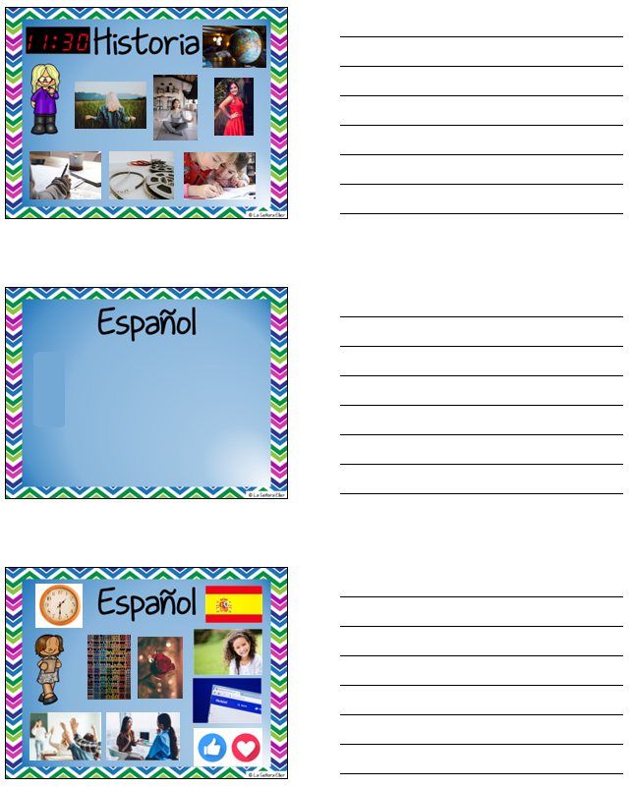

Mi maestra es la Señora Edwards. Ella es rubia,

delgada, y elegante. Necesito mi libro, una pegamento

en barra, y resaltadores. Tengo que tomar exámenes y

mirar documentales. Me gusta trabajar con mis amigos.

A la una y media de la tarde, tengo la clase de español.

Mi maestra es la Señora Eller. Ella es organizada,

bonita, y joven. Uso los lápices de color, mucho papel,

y tijeras. Tengo que contestar preguntas y hablar en

español. Me gusta jugar Gimkit.